Муниципальное бюджетное общеобразовательное учреждение
«Средняя общеобразовательная школа №22 им. Н.И. Кузнецова»
Асбестовского муниципального округа Свердловской области
Детское объединение «Студия школьного проектирования»

Всероссийский конкурс школьных лесничеств им. Г.Ф. Морозова

Направление:
Лесовосстановление

Скрининг азотфиксирующих бактерий из рекультивированного золоотвала Рефтинской ГРЭС на способность к стимулированию
роста растений

Исполнитель:
учащаяся 10 класса
Брезинская Ярослава Дмитриевна
Руководитель:
Шабалина Анна Андреевна,
Педагог дополнительного образования Муниципального бюджетного общеобразовательного учреждения
«Средняя общеобразовательная школа №22 им. Н.И. Кузнецова»
Асбестовского муниципального округа Свердловской области

Асбест, 2025

Оглавление
Введение | 3
ГЛАВА I. АЗОТФИКСИРУЮЩИЕ МИКРООРГАНИЗМЫ В ПОЧВЕ | 5
- Биологические особенности бактерий рода Azotobacter  - Способность микроорганизмов стимулировать рост растений | 6  6
ГЛАВА II. ЭКСПЕРИМЕНТАЛЬНАЯ ЧАСТЬ  - Схема исследования  - Материалы и методы исследования  - Описание мест отбора проб  - Результаты исследования | 7  7  7  9  10
Заключение | 14
Список литературы | 15
Приложение | 17

Введение
За последние годы возникла острая проблема избытка золоотвалов от тепловых электростанций. На 172 угольных ТЭС России в год сжигается более 123 миллионов тонн твердого топлива [9]. Продуктом его сгорания является зола.
В нашем регионе на твёрдом угольном топливе работает крупнейшая в России тепловая электростанция - Рефтинская ГРЭС. Зольность угля этой ТЭС 40%, т.е. с каждой тонны сгоревшего угля получается около 400 кг золы, что в год составляет 6 миллионов тонн золы и шлака [18]. Небольшая часть этих отходов используется при производстве золоблочных строительных материалов, большая же часть складируется в золоотвалы. Пыль от них разносится на большие расстояния за счет ветра, что сильно загрязняет окружающую среду. По этой причине заполненные золоотвалы нуждаются в биологической рекультивации. Обычно их засевают травами, засаживают деревьями. Так, в 2005-2007 году, на золоотвале №1 Рефтинской ГРЭС были проведены масштабные лесопосадки сосны обыкновенной и на месте промышленных экотопов сформировался лесной биотоп. Однако через 20 лет деревья на данных лесопосадках начали массово усыхать [17,6].
Актуальность исследования в том, что проблема усыхания взрослых деревьев на рекультивированном золоотвале [18] требует срочного решения, которое предлагают найти промышленные партнеры на сайте «Сириус Лето. Начни свой проект». Они предлагают решить задачу по подбору кустарниковых растений для рекультивации Рефтинской ГРЭС, чтобы в будущем заменить рекультивацию древесных лесопосадок кустарниковыми растениями.
Кроме этого мы предлагаем подойти к решению этой проблемы с изучения почвенных микроорганизмов, ведь некоторые из них могут стимулировать рост растений. Мы предполагаем, что в тех местах золоотвала, где много лет назад были высажены растения, живут азотфиксирующие бактерии, снабжающие растения дополнительными питательными веществами, которых не хватает в золе: соединения азота, фосфора, калия, железа. Когда мы выделим этих бактерий и изучим их способности, можно будет использовать их как микробиологическое удобрение для улучшения состояния деревьев на золоотвалах Рефтинской ГРЭС.
Мы выдвинули гипотезу: в грунте золоотвалов Рефтинской ГРЭС живут бактерии рода Azotobacter, которые способны стимулировать рост растений.
Объект исследования: грунт с золоотвалов ГРЭС.
Предмет исследования: бактерии рода Azotobacter в разных образцах и выявление потенциальной способности этих бактерий стимулировать рост растений.
Цель исследования: выявить бактерии рода Azotobacter в грунтах золоотвалов и провести скрининг на способность к стимулированию роста растений.
Задачи:
1. Отобрать образцы грунта в разных местах рекультивированного золоотвала №1 Рефтинской ГРЭС и образцы почвы из фонового леса.
2. Провести микробиологические посевы для выявления азотфиксирующих бактерий в образцах грунта и почвы.
3. Провести скрининг на способность к стимулированию роста растений, выявить наличие многофункциональных бактерий рода Azotobacter.

ГЛАВА I. АЗОТФИКСИРУЮЩИЕ МИКРООРГАНИЗМЫ В ПОЧВЕ
Почва — природное тело, формирующееся в результате преобразования поверхностных слоёв суши Земли под воздействием факторов почвообразования [13]. Одним из ведущих факторов почвообразования является деятельность почвенных микроорганизмов, которые играют огромную роль в круговороте веществ в природе. Одни виды микробного сообщества почвы разрушают отмершие органические соединения растительного и животного происхождения до минеральных веществ. Другие виды, наоборот, способны синтезировать из простых неорганических веществ более сложные соединения. Например, азотфиксирующие бактерии способны усваивать из атмосферы азот [4].
Содержание и соотношение растворимых форм азота в почве постоянно изменяется в результате их усвоения растениями, а также вследствие эрозии, вымывания и денитрификации. Таким образом, соединения азота являются одним из главных дефицитных элементов питания естественных и промышленных экосистем, а азотфиксаторы играют важную роль в круговороте азота в биосфере [7, 14] (рис.1).
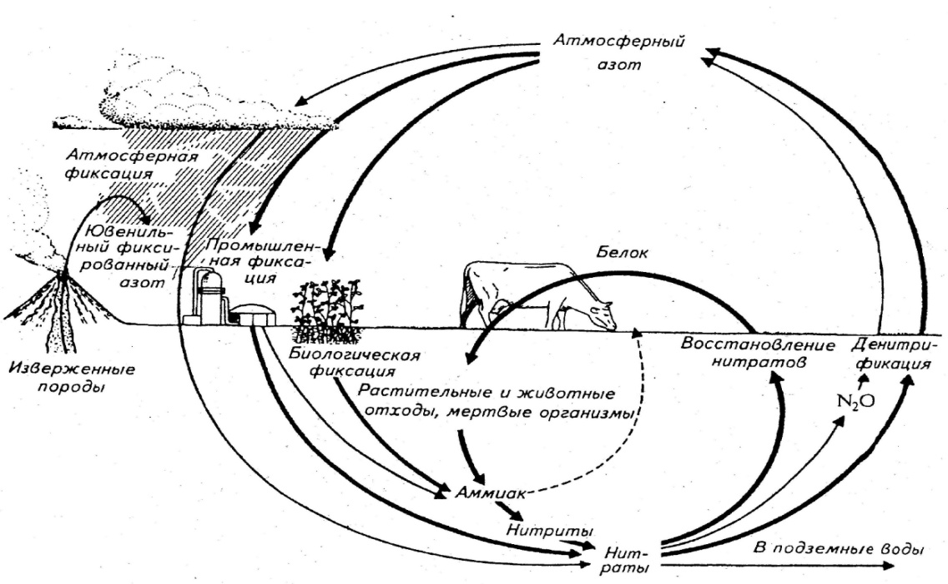
Рисунок 1. Круговорот азота в природе

  - Биологические особенности бактерий рода Azotobacter
Род Azotobacter – род грамотрицательных бактерий, обитающих преимущественно в слабокислых, нейтральных и слабощелочных почвах (рост и азотфиксация возможны в диапазоне pH от 4,8 до 8,5). Бактерии рода азотобактер являются свободноживущими азотофиксаторами, однако они способны жить в ассоциации с некоторыми растениями [16]. Азотобактер является удобным объектом исследования из-за своей распространенности, изученности и простоты в культивировании.
К роду Azotobacter всего относится 6 видов, наиболее распространены Azotobacter chroococcum, образующий колонии бурого, почти черного цвета, Azotobacter agilis, для которого характерны бесцветные колонии. Формируют особые покоящиеся формы - цисты [4].
  - Способность микроорганизмов стимулировать рост растений
Взаимодействие микробного сообщества и ризосферы растений является одним из способов получения растениями необходимых питательных веществ из почвы. Но из обитающих в ризосфере бактерий только 1-2 % могут способствовать росту растений. Их активно изучают и называют способствующими росту растений бактериями (СРРБ) (или PGPR от plantgrowth promoting rhizobacteria) [12].
Для роста, развития и размножения растения нуждаются в определенном сочетании микро- и макроэлементов. Однако количество минеральных веществ в почве зависит от множества факторов (региона, антропогенной нагрузки на почвы, сезона, погодных условий и т.д.) и зачастую их содержание может оказаться недостаточным для нормальной жизнедеятельности растений. Для удовлетворения потребностей растений в макро и микроэлементах могут использоваться микроорганизмы, способные корректировать элементный состав ризосферы [3, 13]. Например, солюбилизаторы фосфора и калия способны переводить данные элементы из нерастворенных форм, содержащихся в почвах и горных породах, в доступные для растений ионы. А микроорганизмы, продуцирующие сидерофоры способны извлекать железо из нерастворимой формы Fe³⁺ путем образования растворимых комплексов Fe³ ⁺ , которые могут поглощаться активными транспортными механизмами растений [8,15].
Некоторые бактерии в ризосфере способны продуцировать важные внеклеточные ферменты, которые способны ускорять разложение опада. Наиболее перспективными являются штаммы, сочетающие несколько перечисленных свойств.

ГЛАВА II. ЭКСПЕРИМЕНТАЛЬНАЯ ЧАСТЬ
Работа над проектной задачей промышленного партнера состояла из двух частей:
- Поиск азотфиксирующих бактерий в грунтах золоотвалов и их скрининг на способность к стимулированию роста растений. Над этой частью работала я.
- Подбор кустарниковых растений и технологии их выращивания для рекультивации золоотвалов Рефтинской ГРЭС. Над этой частью работала моя коллега Дмитриева София Алексеевна.
  - Схема исследования
Наше исследование проходило в несколько этапов:
1. Ноябрь 2024 года. Ознакомление с готовыми решениями рекультивации золоотвалов: посещение золоотвала № 1 Рефтинской ГРЭС, рекультивация которого завершилась в 2007 году. Отметить особенности сформированных фитоценозов. Отобрать почвенные образцы для микробиологических исследований.
2. Ноябрь-декабрь 2024 года. Проведение микробиологических исследований почвенных проб. Выявление бактерий рода Azotobacter.
3. Январь 2025 года. Скрининг бактерий Azotobacter на способность к стимулированию роста растений.
2.2. Материалы и методы исследования
1. 4 ноября 2024 года посетили золоотвал Рефтинской ГРЭС, который был рекультивирован в 2005-2007 году и сделали отбор почвенных проб согласно ГОСТ 17.4.4.02-84 [1]. Для отбора проб делали поверхностный почвенный разрез глубиной до 10 см. Почвенными образцами заполняли 2/3 полиэтиленового пакета, пакеты нумеровали и заносили данные в журнал (координаты местности, описание погодных условий, рельефа, растительных сообществ). Образцы привезли в учебную лабораторию для дальнейших исследований (Приложение 1).
2. Доставленную почву высыпали на бумагу, убрали крупные включения и оставили сохнуть на 2-3 дня.
3. Для культивирования азотфиксирующих бактерий использовали питательную среду Эшби. Мы выбрали эту питательная среду, т.к. она является селективной, т.е. специфичной только к данным бактериям. Другие микроорганизмы на ней не смогут расти, т.к. в её составе нет азотистых веществ, необходимых для синтеза белков, ДНК, РНК и других жизненно необходимых соединений.
Питательную среду приготовили согласно требованиям [11], разлили по чашкам Петри, дождались полного остывания. На 4 почвенных образца подготовили 8 чашек Петри с питательной средой для проведения наблюдений в двух повторностях.
4. Культивировали бактерии р. Azotobacter методом почвенных комочков [8]. Чтобы сделать посев, мы взяли навеску 3 грамма почвы, добавили дистиллированную воду и перемешали до пастообразного состояния. В чашки Петри выкладывали почвенные комочки чистой зубочисткой на затвердевшую питательную среду. Чашки Петри подписывали в соответствии с нумерацией образцов. Чтобы создать асептические условия, комнату перед посевами обработали УФ лампой, использовали стерильные чашки Петри, рабочую поверхность обрабатывали спиртовым раствором хлоргексидина, работали вблизи пламени горелки (Приложение 2). Далее наблюдали за ростом колоний (Приложение 3).
5. Соблюдая асептические условия, сделали пересев с чашек Петри в планшеты с селективными питательными средами. Для этого брали колонии с чашек Петри, которые визуально отличались (цветом, интенсивностью нарастаний и т.д) [8]. Выбрали 24 колонии бактерий, присвоили им уникальные номера. Зафиксировали номер лунки планшета, в которую вносили выбранную колонию бактерий. С помощью зубочистки отбирали небольшие количества выбранной колонии и прикасались к среде. Таким образом перенесли все колонии, скрининг которых планировался (Приложение 4). Планшеты заклеили пленкой, поместили в пакет с zip-lock и инкубировали в течении двух недель при комнатной температуре (Приложение 5).
В планшете №1 наблюдали за способностью бактерий фиксировать атмосферный азот. При наличии такой способности цвет среды с зелёного должен изменится на желтый из-за выделения бактериями кислоты в ответ на недостаток азота. В планшете №2 наблюдали за способностью бактерий растворять фосфаты. При наличии такой способности цвет среды с сине-фиолетового должен измениться на желтый из-за выделения бактериями кислоты в ответ на недостаток фосфора. В планшете №3 наблюдали за способностью бактерий солюбилизировать калий. Некоторые штаммы бактерий, в ответ на недостаток калия, выделяют кислоту, что способствует пожелтению розовой среды. В планшете №4 наблюдали за способностью бактерий выделять сидерофоры, которые в свою очередь способствуют высвобождению ионов Fe³⁺ из комплекса с хромазулором, вследствие чего зеленая среда желтеет. В планшете №5 наблюдали за способностью бактерий разрушать целлюлозу. Среда с розового должна поменять цвет на желтый (таблица 1).
Таблица 1.
Наблюдаемые изменения в планшетах
Планшет | Изначальный цвет | Ожидаемые изменения
Планшет 1.1., 1.2. азот | Зеленый | Рост колоний, пожелтение среды на 2-5 день. Индикатор: бромтиоловый синий
Планшет 2.1., 2.2. фосфор | Сине-фиолетовый | Пожелтение среды на 3-5 день из-за выделения бактериями кислоты в ответ на недостаток фосфора. Индикатор: бромфеноловый синий
Планшет 3.1., 3.2. калий | Розовый | Пожелтение среды на 3-5 день из-за выделения бактериями кислоты в ответ на недостаток калия. Индикатор: бромкрезоловый красный
Планшет 4.1., 4.2. сидерофоры (железо) | Зеленый | Пожелтение среды на 3-5 день из-за выделения бактериями сидерофоров, которые способствуют высвобождению ионов Fe³⁺ из комплекса с хромазуролом. Индикатор: CAS-реагент
Планшет 5.1., 5.2. целлюлоза | Розовый с частицами окрашенной в красный цвет целлюлозы | Осветление среды на 5-7 день из-за разрушения целлюлозы. Индикатор: конго красный

Полный состав первичной питательной среды и скрининговых сред представлен в приложении 7.
После скрининга отобрали колонии, проявившие многофункциональные свойства для следующего этапа исследования, который провела моя коллега. В своем проекте она нарастила бактериальную биомассу и использовала в качестве удобрения для стимулирования роста кустарников, которыми в перспективе можно будет заменить сосновые лесопосадки.
  - Описание мест отбора проб
Рефтинская ГРЭС — вторая по мощности тепловая электростанция в России (после Сургутской ГРЭС-2) и крупнейшая, работающая на твёрдом топливе. Расположена в Свердловской области, в 100 км северо-восточнее Екатеринбурга и в 18 км от г. Асбеста, на берегу Рефтинского водохранилища. В 1,5 км от ГРЭС находится посёлок Рефтинский с населением около 16 тыс. человек. Места отбора проб указаны на рисунке 2.
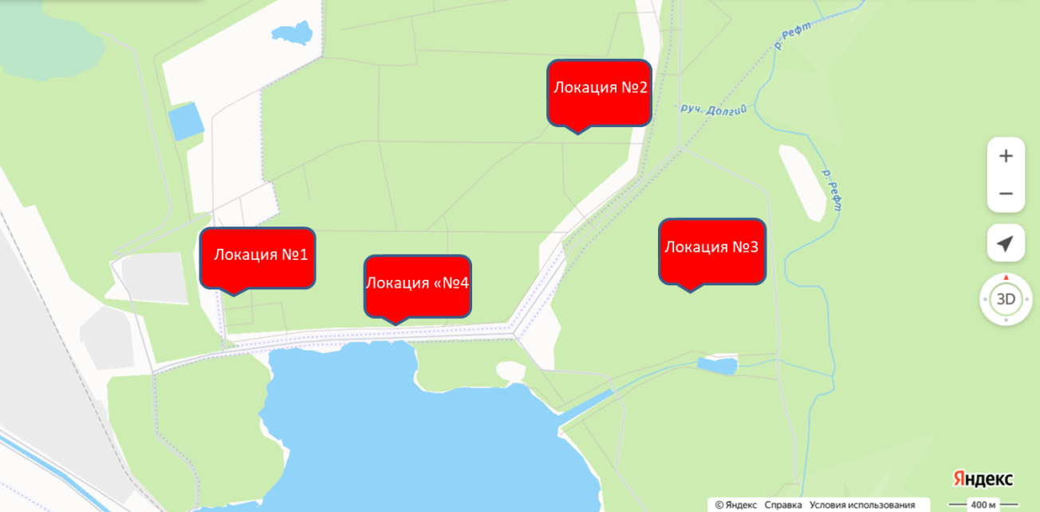
Рисунок 2. Карта расположения точек отбора проб
Локация №1 – южная часть золоотвала №1 Рефтинской ГРЭС, образовавшийся в 1970 году. Он представлял собой чашу или котлован площадью 400 гектаров и глубиной несколько десятков метров. Со временем золоотвал заполнился и его рекультивировали. Рекультивация золоотвала продолжалась с 1992 по 2005(2007) годы. На участке высажены сосны, наблюдается большое количество усохших деревьев. Местами самостоятельно выросли кусты малины, облепихи и ивы. Травянистый ярус скудный. (Приложение 1).
Из этой локации мы брали грунт для микробиологических исследований, которые проводили в двух повторностях. В дальнейшем они будут подписаны как 1.1. и 1.2.
Локация №2 – северная часть рекультивированного золоотвала № 1 Рефтинской ГРЭС. Искусственно высаженные сосны, единичные ели, подлеска нет. Лес выглядит более взрослым и здоровым, чем в локации № 1. В дальнейшем пробы из этого места будут называться 2.1 и 2.2.
Локация №3 – Фоновый лес, в отдалении от отвалов. Растительность представлена соснами, елями, кустарниками. В последующих исследованиях эти пробы будут 3.1. и 3.2.
Локация №4 – Чистая зола, собранная с «обрыва» золоотвала. Скудные кустарники покрывают верх золы. В последующих исследованиях это будут пробы 4.1. и 4.2.
  - Результаты исследования
- Отобрали 4 образца почв и грунта из золоотвалов и леса в окрестностях Рефтинской ГРЭС. Провели пробоподготовку.
- По результатам микробиологических посевов выявлены азотфиксирующие бактерии во всех образцах (таблица 2).
Таблица 2.
Активность обрастаний комочков колониями Азотобактера в чашках Петри
№ чашки | Активность обрастания почвенных комочков, %
№ чашки | 4 сутки | 7 сутки | 10 сутки
1.1. | 8 | 8 | 8
1.2. | 2 | 4 | 4
2.1. | 24 | 49 | 60
2.2. | 34 | 40 | 38
3.1. | 41 | 43 | 39
3.2. | 28 | 48 | 40
4.1. | 2 | 4 | 6
4.2. | 0 | 0 | 4

Как видно из таблицы во всех образцах имеются азотофиксирующие бактерии. Даже в чистой золе. Самое большое количество бактерий в образце 2.1., а самое маленькое в образце 4.2.

Рисунок 3 – Динамика активности обрастаний комочков колониями азотобактерий, %
Как видно из рисунка 3, процент обрастаний почвенных комочков бактериями увеличивались с 4 по 10 сутки практически во всех образцах. С 7 по 10 сутки в некоторых образцах активность роста продолжала увеличиваться (2.1, 4.1), а в других образцах пошла на спад (2.2, 3.1, 3.2). Скорее всего, спад активности роста Азотобактера объясняется тем, что к этому времени появились плесневые грибы.
- По результатам проведенного скрининга мы выявили косвенные признаки, подтверждающие, что бактерии рода Azotobacter способны стимулировать рост растений.
Колонии для скрининга мы брали по морфологическому признаку, и подписывали их в соответствии с предыдущим номером, присвоенным чашкам Петри, отличие двух одинаковых планшетов для скрининга был его индивидуальный номер, аналогичный номеру чашки Петри, откуда брали колонии. В колонке А1, В1,С1 представлены колонии с чашки Петри 1.1 и 1.2. в колонке А2,В2,С2 находятся колонии с чашек 2.1. и 2.2. в колонке А3, В3, С3 колонии с чашек 3.1. и 3.2. в колонке А4,В4,С4 представлены колонии с чашек 4.1. и 4.2 (Приложение 6).
Скрининг азотфиксирующих штаммов бактерий
В планшетах 1.1. и 1.2. наблюдается изменение цвета у всех колоний (рис. 4). Они все способны к фиксации азота. Активность колоний всех планшетов - 100%.
Планшет 1.1. Планшет 1.2.
 |  | 1 | 2 | 3 | 4 |  |  | 1 | 2 | 3 | 4
A |  |  |  |  |  |  | A
B |  |  |  |  |  |  | B
C |  |  |  |  |  |  | C
 | - изначальный цвет среды
 | - пожелтение среды
 | - легкое пожелтение среды

Рисунок 4 – Скрининг бактерий на способность к фиксации азота
Скрининг фосфатмобилизирующих штаммов бактерий
На планшетах 2.1. и 2.2. видно, что почти все колонии способны к фосфатмобилизации, кроме колоний А1, А4, В1, В3, В4, С4 планшета 2.1. и колонии А4, В1, В4 (рис. 5). Активность колоний планшета 2.1. – 50 % , планшета 1.2. – 75%
Планшет 2.1. Планшет 2.2.
 | 1 | 2 | 3 | 4 |  |  | 1 | 2 | 3 | 4
A |  |  |  |  |  | A
B |  |  |  |  |  | B
C |  |  |  |  |  | C

- изначальный цвет среды
- пожелтение среды
- легкое пожелтение среды

Рисунок 5 – Скрининг бактерий на способность к фосфатмобилизации
Скрининг калийсолюбилизирующих штаммов бактерий
В планшетах 3.1. и 3.2. визуально наблюдается значительное изменение окраски у всех колоний, кроме колоний А1, В1, С1 планшета 3.1. и А1, В1, В2, С1, С3 планшета 3.2. (рис. 6). Именно эти колонии не способны к солюбилизации калия. Активность колоний планшета 3.1. -75%, планшета 3.2. – 58%
Планшет 3.1. Планшет 3.2.
 | 1 | 2 | 3 | 4 |  |  | 1 | 2 | 3 | 4
A |  |  |  |  |  | A
B |  |  |  |  |  | B
C |  |  |  |  |  | C

- изначальный цвет среды
- пожелтение среды
- легкое пожелтение среды
Рисунок 6 – Скрининг бактерий, способных к солюбилизации калия

Скрининг микроорганизмов-продуцентов сидерофоров
В планшетах 4.1. и 4.2. визуально наблюдается изменение окраски у всех колоний, кроме колонии С3 планшета 4.2. (рис. 7). Эта колония не способна выделять сидерофоры. Активность колоний планшета 4.1. – 100%, планшета 4.2. – 91%
Планшет 4.1. Планшет 4.2.
 |  | 1 | 2 | 3 | 4 |  |  | 1 | 2 | 3 | 4
A |  |  |  |  |  |  | A
B |  |  |  |  |  |  | B
C |  |  |  |  |  |  | C
 | - изначальный цвет среды
 | - пожелтение среды
 | - легкое пожелтение среды
Рисунок 7 – Скрининг бактерий на способность вырабатывать сидерофоры
Скрининг целлюлозолитических микроорганизмов
В планшетах 5.1. и 5.2. визуальных изменений нет, целлюлозолитическая активность не наблюдается (рис.8). Активность колоний на всех планшетах 0%.
Планшет 5.1. Планшет 5.2.
 |  | 1 | 2 | 3 | 4 |  |  | 1 | 2 | 3 | 4
A |  |  |  |  |  |  | A
B |  |  |  |  |  |  | B
C |  |  |  |  |  |  | C
 | - изначальный цвет среды
 | - пожелтение среды
 | - легкое пожелтение среды
Рисунок 8 – Скрининг бактерий на способность вырабатывать ферменты, разрушающие целлюлозу.

Таким образом, многофункциональными микроорганизмами, способными к фиксации азота, фосфатмобилизации, солюбилизации калия, продукции сидерофоров стали способны 27,04%. В результате чего можно сделать вывод, что около третий части из исследованных бактериальных колоний обладает свойствами, стимулирующими рост растений. Однако, данные колонии не способны к разрушению целлюлозы, а значит к ускорению накопления гумусового слоя из опада растений.

Заключение
В результате исследования можно сформулировать следующие выводы:
1.Отобрали образцы грунта в четырех местах: с рекультивированого золоотвала №1 (2 образца), из фонового леса, чистой золы.
2. В результате микробиологических посевов выявили азотофиксирующие бактерии во всех образцах.
3. По результатам скрининга выявили косвенные признаки, подтверждающие, что бактерии рода Azotobacter способны стимулировать рост растений: азотофиксирующие бактерии в средах: «Азот» – 100%, «Фосфор» – от 50% до 75%, «Калий» – от 58% до 75%, «Сидерофоры» - от 91% до 100%. В среде «Целлюлоза» активность колоний не выявлена и равна 0%. Таким образом, обнаружили многофункциональные микроорганизмы, которые будут перспективными штаммами для улучшения роста растений в условиях техногенных экотопов – рекультивированных золоотвалов Рефтинской ГРЭС.
В качестве перспективы исследования мы видим поиск почвенных микроорганизмов, обладающих целлюлозолитической активностью. Мы уже отобрали пробы почв в местах с высоким содержанием растительных и древесных отходов. Предположительно будут найдены микроорганизмы, продуцирующие целлюлазы с повышенной активностью. В перспективе это позволит создать биоудобрение для ускорения деструкции растительного опада на отвалах, что ускорит накопление гумуса и восстановление растительных сообществ.

Список литературы
- ГОСТ 17.4.4.02-2017 «Охрана природы (ССОП). Почвы. Методы отбора и подготовки проб для химического, бактериологического, гельминтологического анализа»
- ГОСТ 26423-85 Почвы. Методы определения удельной электрической проводимости, pH и плотного осадка водной вытяжки
- Айша Сумбул, Ризван Али Ансари, Роза Ризви, Иршад Махмуд Azotobacter: потенциальное биоудобрение для управления здоровьем почвы и растений [Электронный ресурс] URL // NLM: Национальная медицинская библиотека, Опубликовано онлайн 8 августа 2020 года URL: https://www.ncbi.nlm.nih.gov/pmc/articles/PMC7714982/
- Азотобактер [Электронный ресурс] URL// Википедия.URL: https://ru.wikipedia.org/?curid=1384068&oldid=112124181
- Вернадский В.И. Биосфера и ноосфера. М.: Наука, 1989.-264 с.
- Вишня, Б.Л. Методы рекультивации отработанных золоотвалов ТЭС. / Б.Л. Вишня, В.Л. Шульман, А.В. Орлов / Биологическая рекультивация нарушенных земель. – Екатеринбург: УрО РАН, 1997. – 22-31 с.
- Волова Т. Г. 6.3. Биологические удобрения // Биотехнология / Под ред. академика И. И. Гительзона. — Новосибирск: Издательство СО РАН, 1999. — С. 190—193. — ISBN 5-7692-0204-1
- Демиденко Г.А. Сельскохозяйственная экология: учеб. пособие / Г.А. Демиденко, Н.В. Фомина; Краснояр. гос. аграр. ун-т. – Красноярск, 2019. – 330 с.
- Золошлаки: нерешенная проблема / eprussia: сайт. – URL: https://www.eprussia.ru/epr/361/1492205.htm?ysclid=m4e1ck76rh894521886. – Текст: электронный.
- Инструкции по использованию набора «Скрининг азотфиксирующих бактерий на способность к стимулированию роста растений»
- Клещев Н.В. Агробиотехнология: биологическая фиксация молекулярного азота: учеб. пособие / Н.В. Клещев. – Х.: НТУ «ХПИ», 2014. – 168 с. – на рус. яз.
- Крупнейшие электростанции России https://web.archive.org/web/20100324111146/http://www.raexpert.ru/researches/energy/electroenerg_1999/part_1_2/
- Максимов И. В., Веселова С.В, Нужная Т.В., Сарварова Е.Р., Хайруллин Р.М. Стимулирующие рост растений бактерии в регуляции устойчивости растений к стрессовым факторам // Физиология растений, 2015, том 62, No 6, с. 763–775
- Охотник за микробами. Методические рекомендации и инструкции по применению набора
- Практикум по биологии почв: Учеб. пособие / Зенова Г.М., П69 Степанов А.Л., Лихачева А.А., Манучарова Н. А. - М.: Издательство МГУ, 2002.- 120 с. ISBN 5-211-04657-9
- Почвоведение. Учеб. для ун-тов. В 2 ч./Под ред. В. А. Ковды, Б. Г. Розанова. Ч. 1. Почва и почвообразование/Г. Д. Белицина, В. Д. Васильевская, Л. А. Гришина и др. — М.: Высш. шк., 1988. —400 с : ил.
- Рекомендации по борьбе с пылением действующих и отработанных золошлакоотвалов ТЭС / РосТепло: сайт. – URL: https://www.rosteplo.ru/Npb_files/npb_shablon.php?id=2098. – Текст: электронный.
- Рефтинская ГРЭС https://ru.wikipedia.org/wiki/Рефтинская_ГРЭС#cite_note-1
- Свойства бактерий, стимулирующих рост растений (PLANT-GROWTH PROMOTING RHIZOBACTERIA (PGPR)): учебно-методическое пособие к спецдисциплинам по микробиологии. – Казань: Казанский (Приволжский) федеральный университет, 2015. – 19 с.
- Сидерофор [Электронный ресурс] URL // Википедия. URL: https://en.wikipedia.org/w/index.php?title=Siderophore&oldid=1130539467
- Тихонович И. А., Проворов Н. А. Симбиозы растений и микроорганизмов: молекулярная генетика агросистем будущего. СПб, 2009
- Умаров, М. М. Микробиологическая трансформация азота в почве М.
М. Умаров, А.В. Кураков, А.Л. Степанов.// Москва: ГЕОС - 2007. – С.67-7315.

Приложение 1
Отбор почвенных проб
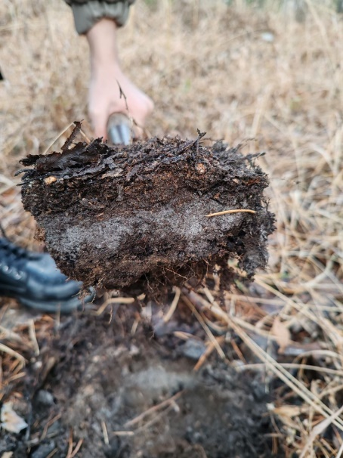 | 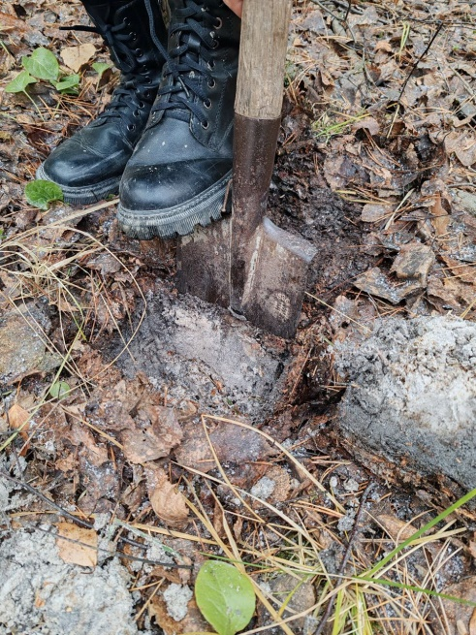
Рис.1 - Внешний вид почвы из фонового леса. Наблюдается слой золы, принесенный ветром с золоотвала | Рис.2 – Внешний вид грунта при отборе проб на золоотвале
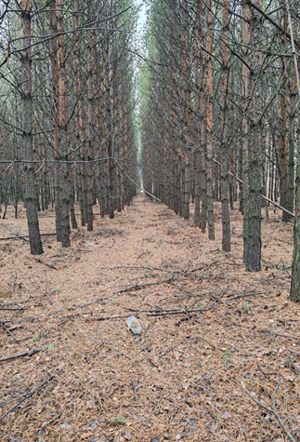 | 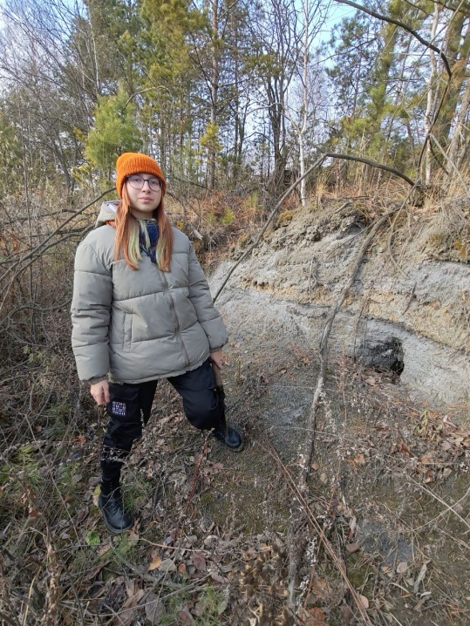
Рис. 3 – Сосновые лесопосадки на рекультивированном золоотвале | Рис. 4 – На краю золоотвала виден его профиль: слои золы и слои глины. В этом месте отобрали чистую золу для эксперимента.

Приложение 2
Проведение микробиологических посевов
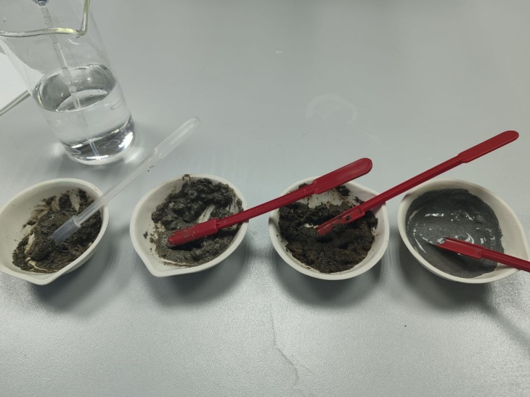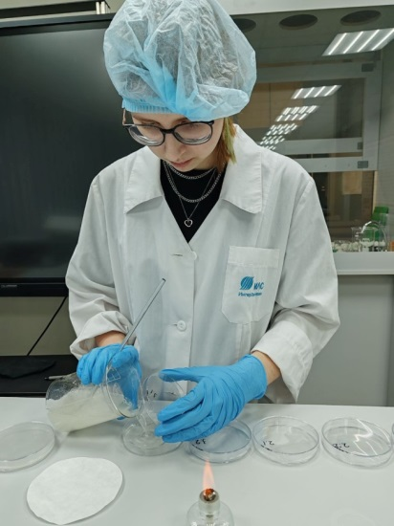
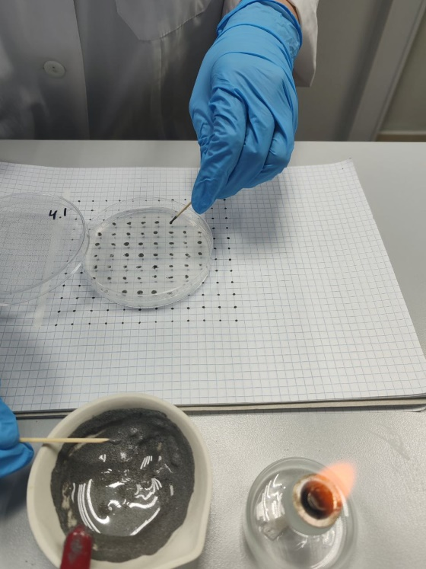

Приложение 3
Наблюдение за ростом азотобактера

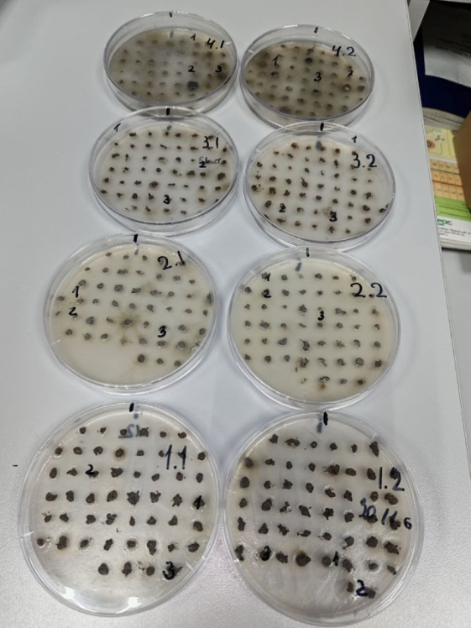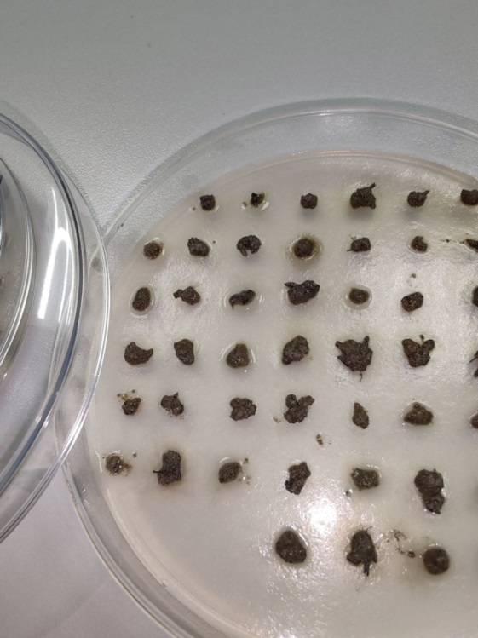

Приложение 4
Пересев колоний в планшеты

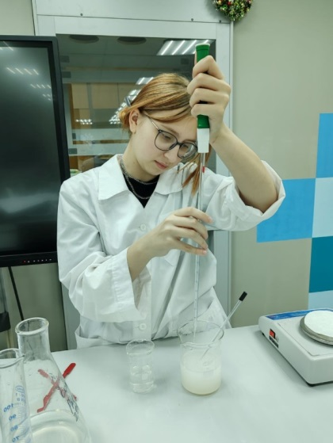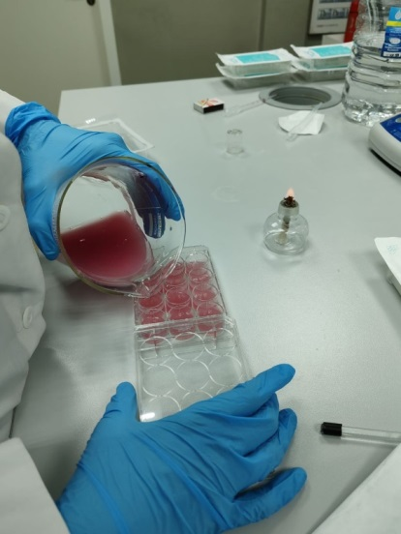
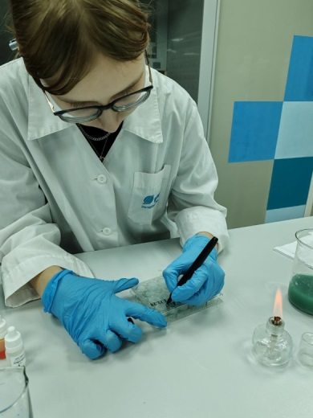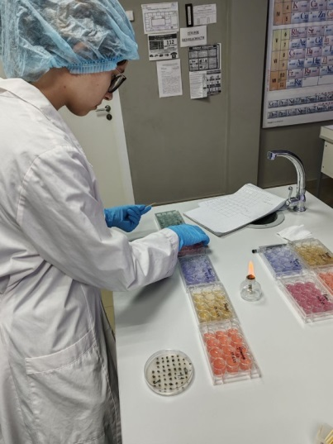

Приложение 5
Наблюдение за изменениями цвета в скрининговых планшетах
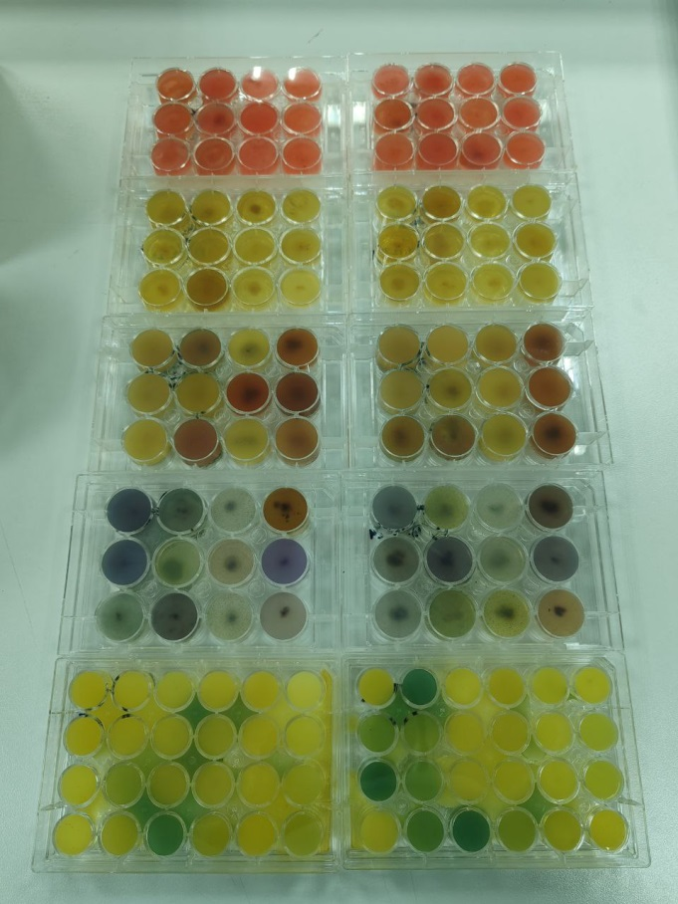

Приложение 6
Общая схема посева колоний на всех планшетах
 | 1 | 2 | 3 | 4
A | 0.1.1 | 0.1.2 | 0.1.3 | 0.1.4
B | 0.2.1. | 0.2.2 | 0.2.3 | 0.2.4
C | 0.3.1 | 0.3.2 | 0.3.3. | 0.3.4.

- занятые посевами лунки, маркировка колоний бактерий

Приложение 7
Среды для первичного отбора и скрининга
Среда Эшби:
Реагент | Масса
CaCO3 | 1г
Агар | 3г
Глюкоза | 4г
Раствор солей для среды «Эшби» | 200 мл

Азотомобилирующие:
Реагент | Масса
Раствор солей для среды «Азот» | 200мл
Раствор «Смесь микроэлементов» | 0,5 мл
CaCO3 | 1г
Агар | 3г
Глюкоза | 4 г
Бромтиоловый синий | 2 мл
Амфоторецин в 50х | 0,5 мл

Фосфатмобилизирующие:
Реагент | Масса
Раствор солей для среды «Фосфор» | 200мл
Раствор «Смесь микроэлементов» | 0,5 мл
Агар | 3 г
Глюкоза | 4 г
Бромфеноловый синий | 2 мл
Амфоторецин в 50 х | 0,5 мл

Солюбилизирующие калий:
Реагент | Масса
Раствор солей для среды «Калий» | 200 мл
Раствор «смесь микроэлементов» | 0,5 мл
Агар | 3 г
Глюкоза | 4г
Бромфиноловый красный | 2 мл
Амфоторецин в 50х | 0,5 мл

Продуценты сидерофоров:
Реагент | Масса
Смесь солей для среды «Сидерофоры» | 4,5 г
Агар | 3г
Раствор «Смесь микроэлементов» | 0,5 мл
САS-реагент | 2 мл
Амфоторецин | 0,5 мл
Целлюлозолитические микроорганизмы:

Реагент | Масса
Раствор солей для среды «Целлюлоза» | 200 мл
Раствор «Смесь микроэлементов» | 0,5 мл
Карбоксиметилцеллюлоза (КМЦ) | 2г
Агар | 3 г
Конго красный | 2мл
Амфоторецин в 50х | 0,5 мл

Глоссарий
Азотфиксаторы | Бактерии, фиксирующие (связывающие) атмосферный азот, необходимый для жизнедеятельности организмов.
Азотфиксация | Процесс восстановления молекулы азота и включения её в состав своей биомассы прокариотными микроорганизмами.
Асептика | Комплекс мер, направленных на уничтожение болезнетворных организмов.
Инкубация | Выдерживание микробной культуры при определенных параметрах (температурных, кислородных и т.д.) в течении фиксированного времени.
Культивирование | Разведение, выращивание растительных клеток, тканей, микроорганизмов, растений, злаков, животных или органов в искусственных условиях
Питательная среда | Однокомпонентный или многокомпонентный субстрат, применяемый для культивирования микроорганизмов или культур клеток высших организмов.
Селективная питательная среда | Предназначены для выделения и накопления микроорганизмов определенных видов или групп из объектов, содержащих разнообразную микрофлору.
Сидерофоры | Органические соединения с низкой молекулярной массой, способные связываться с Fe 3 + ионами и переносить их в клетки.
Скрининг | Метод, используемый для выборочного выделения целевых видов микроорганизмов из огромного сообщества.
Солюбилизация | Заметное повышение растворимости нерастворимых или малорастворимых веществ.
Термостат | Прибор для поддержания постоянной температуры.
Фосфатмобилизация | Способность микроорганизмов к превращению труднодоступных соединений фосфора в легкоусвояемую растениями форму
Целлюлозолитические микроорганизмы | Микроорганизмы, способные расщеплять целлюлозу.
Чистая культура | Совокупность микроорганизмов одного вида, имеющих одинаковые морфологические и биохимические свойства и одинаковые свойства их культур.

